安宁市退役军人事务局自主就业退役士兵报到办理告知承诺事项办事指南

安宁市退役军人事务局
- 基本信息
“一件事”  事项名称 | 自主就业退役士兵报到 | “一件事”  事项编码 | 11530181MB1509685C4532024001000
牵头单位 | 市退役军人事务局 | 配合单位 | 市退役军人事务局、市公安局、市医保局、市人力资源社会保障局、市武装部
服务对象 | 自主就业退役士兵 | “”涉及事项  （服务） | 自主就业退役士兵报到
办理形式 | 窗口办理
法定办结时限  （工作日） | 30 | 承诺办结时限  （工作日） | 1
是否收费 | 否 | 线下跑动次数 | 1
线下跑一次原  因和环节 | 证件查验 | 网上办理深度 | IV级
是否支持预约办理 | 是 | 有无中介服务 | 无
联办能力 | 联合受理、联合勘验、联合审查、联合审批
咨询方式 | 电话咨询：0871-68661706
监督方式 | 电话投诉：0871-66054321
办理时间 | 星期一至星期五：上午（9:00）- 12:00下午（13:30）-（17:00）法定节日按国家假期安排调整办理时间
办理地址 | 云南省昆明市安宁市连然街道中华路175号（安宁市退役军人服务中心）交通方式：乘坐市内公交车2路、4路、5路、6路、7路、8路、9路、12路、13路、15路、17路、19路、22路、30路、31路、36路、37路、38路、39路、附2路、附5路、附13路至安宁市退役军人服务中心。
- 设定依据
《退役士兵安置条例》
第十条，退役士兵安置地为退役士兵入伍时的户口所在地。但是，入伍时是普通高等学校在读学生的退役士兵，退出现役后不复学的，其安置地为入学前的户口所在地。
第十一条，退役士兵有下列情况之一的，可以异地安置：
- 服现役期间父母户口所在地变更的，可以在父母现户口所在地安置；
- 符合军队有关现役士兵结婚规定且结婚满2年的，可以在配偶或者父母户口所在地安置；
第十三条，自主就业的退役士兵应当自被批准退出现役之日起30日内，持退出现役证件、介绍信到安置地县级人民政府退役士兵安置工作主管部门报到。
三、申请须知
1.退役士兵档案材料齐全、符合接收条件；本人情况与档案记载相符；
2. 为接收安置地在安宁市的自主就业退役士兵、复学大学生退役士兵，提供“军人退役一件事一次办”服务，一次办结退役报到、预备役登记、户口登记、组织关系转接、基本养老保险关系转移接续、基本医疗保险接续、自主就业退役士兵一次性地方经济补助金登记受理。

四、提供材料
序号 | 材料标准名称 | 材料类型 | 材料形式 | 来源渠道 | 出具部门 | 纸质材料份数 | 材料必要性 | 涉及事项 | 非必要材料涉及情形 | 备 注
1 | 中华人民共和国居民身份证 | 原件 | 纸质 | 申请人自备 | \ | 1 | 非必要 | 自主就业退役士兵报到
2 | 自主就业退役士兵报到基础电子档案信息表 | 原件 | 纸质 | \ | \ | 1 | 非必要 | 自主就业退役士兵报到

- 办理流程
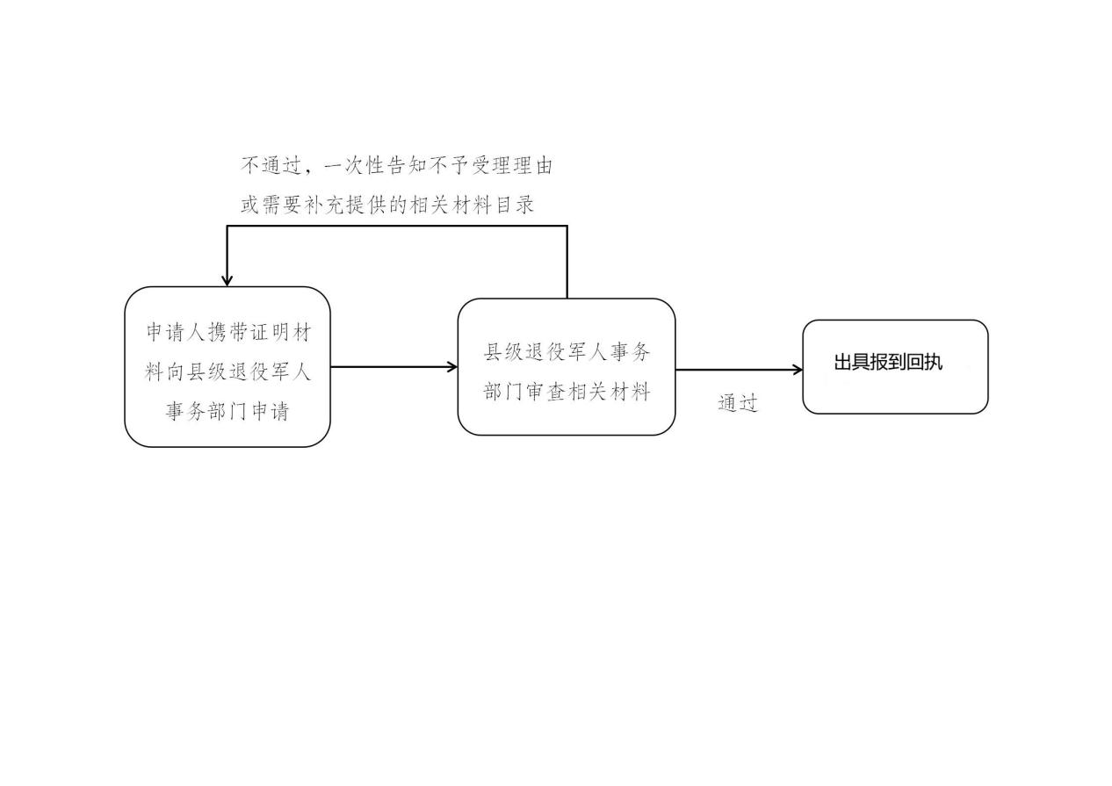

六、办理结果

（一）结果信息
序号 | 结果名称 | 结果类型 | 是否支持物流快递 | 备注
1 | 自主就业退役士兵报到回执 | 办理回执 | 是 | 窗口取件或邮寄送达
- 结果样本

自主就业退役士兵返乡报到回执

同志于 年 月 日由 省（区、市） 县（市、区）入伍，现服役期满返乡报到，我局已于 年 月 日办理接收。

安宁市退役军人服务中心
经办人： 电话：0871-68661706

七、收费信息

收费项目名称 | 收费标准 | 收费依据 | 网上支付
无 | 无 | 无 | 无

